哈尔滨工业大学（威海）

计算机科学与技术学院

形式语言大作业

|  |  |  |  |
| --- | --- | --- | --- |
| 姓 名 ： | | | 丁茂林 |
| 学号：  班级： | 170400506  1704201 | | |
| 日期： | 2019年11月24日 | | |
| 作业名称： | | | 基于蛋炒饭制作单位有穷状态自动机 |

# FA用于蛋炒饭制作机器

摘要：

现代社会由于年轻人大多忙于工作，有相当一部分身体有不便的老人和孩子不能按时间饮食，根据这一社会现象，希望能够制造出一台能够自动完成简易的蛋炒饭的机器，在一定程度上满足需求人群。

关键词：FA

***背景介绍：***

蛋炒饭的制作过程并不复杂，但是对于一些懒人和具有很低的生活自理能力的人还是有一定的难度，因此我希望能够设计一个能够实现蛋炒饭自动完成的机器。运用形式语言课程中的FA机器，描述蛋炒饭整个制作过程。

***设计过程：***

用状态机来描述制作蛋炒饭的制作过程。根据状态机FA的完整描述为{∑,Q,δ,qs,F} 描述制作及其全过程。其具体的项目定义如下：

1.DFA状态集合

设计一组状态，表示蛋炒饭整个的制作过程中各种状态：

Q={qs,q1,q2,q3,q4,q5,q6,q7,q8,q9,q10 };

qs——开始状态

q1——鸡蛋准备完成但葱花没有准备完成状态

q2——葱花准备完成但鸡蛋没有准备完成状态

q3——鸡蛋和葱花都准备完成状态

q4——鸡蛋搅匀但葱花没有切好状态

q5——葱花切好但鸡蛋没有搅匀状态

q6——原料均已加工完成状态

q7——国内已经有油状态

q8——锅内油温已经合适状态

q9——锅内鸡蛋未熟状态

q10——鸡蛋已经炒熟状态

q11——鸡蛋被暂时盛入容器状态

q12——锅内饭冷饭没有炒热

q13——饭已经炒热状态

q14——饭和鸡蛋均已炒熟

q15——鸡蛋和饭合炒（未放盐且为放水焖煮）状态

q16——鸡蛋和饭合炒（已放盐但未放水焖煮）状态

q17——鸡蛋和饭合炒（已放盐且已未放水焖煮）状态即炒饭完成状态

q18——输入异常状态（制作失败，重新再来）

初始状态：qs为制作蛋炒饭的初始状态，此状态下，一切原料都有，只不过没有经过任何处理；

终止状态：q17为蛋炒饭的制作完成状态

2.FA的输入字符集合

设计一组字符集合，包含在制作蛋炒饭过程中可能读入的字符：

∑={a,b,c,d,e,f,g,h,I,j,k,l,m,n,o,p,q}

a——拿鸡蛋

b——拿葱花

c——搅匀鸡蛋

d——切碎葱花

e——倒油入锅

f——小火烧油

g——鸡蛋入锅

h——炒鸡蛋

i——暂盛鸡蛋

j——冷饭入锅

k——炒饭

l——饭已热鸡蛋没熟

m——鸡蛋已熟但饭没热

n——饭已热且鸡蛋已熟

o——饭和鸡蛋一起入锅

p——放盐

q——放少许水且焖煮

3.δ转移函数



由上图面分析可知，自动蛋炒饭机的工作DFA为：

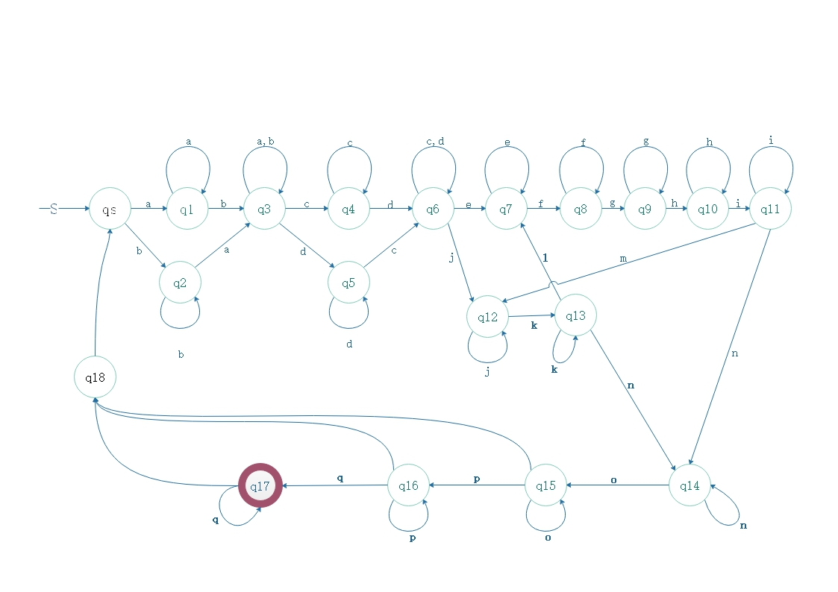

由状态转换图何以看出，自动蛋炒饭机的工作过程为：放入鸡蛋，放入葱花（放鸡蛋和放葱花的过程是可以顺序的），进入葱花和鸡蛋都准备好的q3状态；接下来是切葱花，搅鸡蛋（这一步的两个过程也是可以调换的）；再接下来就是把鸡蛋炒熟和把冷饭煮热（过程可以互换，知道接收到鸡蛋和冷饭均准备完成进入q14状态；最后是加盐和加水焖煮的过程。每一状态下均只有1~2个有有效输入，且在整个自动机中，只要有一个非法操作（读入非法字符），则自动机回到qs重新开始。

***结论：***

由上述的状态转换图表示可以看出，只有在完成制作之后才能进入终止状态，有其他输入的情况下都会直接进入重新制作的状态。这也符合日常生活的需求状态。